УДК 656.13
Щеголева Наталья Вячеславовна
ФГБОУ ВО «Саратовский государственный технический
университет имени Гагарина Ю.А.», Россия, Саратов,
к.т.н., доцент кафедры «Транспортное строительство»
Худошин Арсений Николаевич
ФГБОУ ВО «Саратовский государственный технический
университет имени Гагарина Ю.А.», Россия, Саратов,
студент
Рыбалка Александр Сергеевич
ФГБОУ ВО «Саратовский государственный технический
университет имени Гагарина Ю.А.», Россия, Саратов,
студент

К ВОПРОСУ ОБ ИСТОРИЯ РАЗВИТЯ ТРАНСПОРТНЫХ РАЗВЯЗОК

Аннотация. Уже при возникновении идей о строительстве скоростных дорог ставились вопросы о пересечении нескольких таких дорог друг с другом. В виду малого количества участников дорожного движения задумывались лишь об усовершенствовании обычных пересечений, устраиваемых в одном уровне. Подобные схемы можно наблюдать в немецком журнале «Der Strassenbau» 1929 года..
Ключевые слова: транспортная развязка, интенсивность движения, пересечение дорог, клеверный лист.

Shchegoleva Natalia Vyacheslavovna
Federal State-Funded Educational Institution of Higher Education
«Yuri Gagarin State Technical University of Saratov», Russia, Saratov,
Candidate of Technical Sciences, Associate Professor at the Department
of «Transport Construction»
Hudoshin Arseny Nikolayevich
Federal State-Funded Educational Institution of Higher Education
«Yuri Gagarin State Technical University of Saratov», Russia, Saratov,
Student
Rybalka Alexander Sergeevich
Federal State-Funded Educational Institution of Higher Education
«Yuri Gagarin State Technical University of Saratov», Russia, Saratov,
Student

THE HISTORY OF THE DEVELOPMENT OF TRANSPORT INTERCHANGES

Annotation. Already at the emergence of ideas about the construction of expressways questions have been raised about the intersection of several such roads with each other. In view of the small number of road users think only about the improvement of conventional intersections, arranged in a single level. Such schemes can be observed in the German magazine "Der Strassenbau" 1929
Keywords: transportation, traffic, intersection, cloverleaf.

Уже при возникновении идей о строительстве скоростных дорог ставились вопросы о пересечении нескольких таких дорог друг с другом. В виду малого количества участников дорожного движения задумывались лишь об усовершенствовании обычных пересечений, устраиваемых в одном уровне. Подобные схемы можно наблюдать в немецком журнале «Der Strassenbau» 1929 года.[1]
Необходимо сознавать, что в 1929 году под «высокими интенсивностями движения» понимался транспортный поток 1800 автомобилей в сутки. В настоящее время такие интенсивности движения считаются очень низкими. Для сравнения — это пропускная способность одной полосы (а не дороги) в час (а не в сутки). Но проектировщики, думающие на перспективу — в основном в США из-за бурного развития автомобильного транспорта — предусматривали, что в будущем придется работать с более высокими интенсивностями движения.

Первые варианты транспортных развязок.

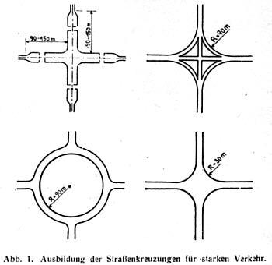

При повышении интенсивности движения на пересекаемых дорогах автомобилям приходилось снижать скорость или вовсе останавливаться. Поэтому было необходимо расположить такие дороги на разных уровнях. Для того чтобы съехать с одного уровня и попасть на другой были предложены многочисленные решения.[2-5]
До 1930 года во Франкфурте были сформулированы следующие соображения по поводу транспортных пересечений: «Перпендикулярные пересечения создают большую неразрешимую проблему. Эта проблема возникает в связи с необходимостью формирования сети автобанов. Эта транспортная сеть приводит к появлению перпендикулярных пересечений двух дорог. Подобное пересечение позволяет реализовать 12 направлений – по прямому направлению, а также поворачивающие. То есть обычное пересечение подразумевают под собой 8 точек слияния потоков (в конце правых и левых поворотов), 4 точки пересечения под прямым углом (на пересечении прямолинейных направлений) и 12 точек пересечения под тупым углом (на пересечении левых поворотов друг с другом и с прямолинейным направлением). То есть в сумме 8 точек повышенного внимания и 16 точек повышенной аварийности. Необходимо найти способ избежать появления этих конфликтных точек пересечения потоков».
Также во Франкфурте появилось следующее сравнение различных пересечений:
Готическое пересечение — это наиболее дорогое сооружение. На 1931 год — 1.431.000 немецких марок. Обеспечивает полностью безостановочное движение. Большие радиусы. Но в этом решении прямолинейные участки автобанов приходится разрывать кривыми. Площадь — 17 гектар. 8 малых мостов.
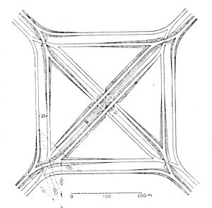

Кольцевое пересечение — самое примитивное решение, но в тоже время наиболее дешевое. Стоимость в 1931 году составляет 291.000 немецких марок. Малая потребность в площади. Нет мостов. Для современных автобанов не применима, только в качестве распределительных колец на второстепенных дорогах в составе транспортной развязки.
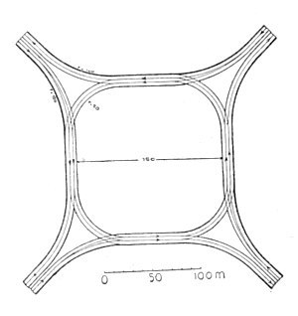

Пересечение Барокко требует около 13 га и не имеет пересечений транспортных потоков под острым углом. 4 петли лежат на земле. 4 моста. Стоимость в ценах 1931 году — 694.000 немецких марок.
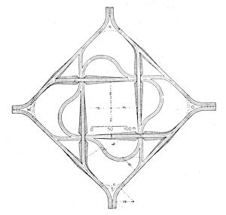
Пересечение Ренессанс (развязка по типу Клеверный лист). Оба автобана могут быть проложены без искривления. 1 мост. Стоимость на 1931 год — 1.220.000 немецких марок.
Необходимо сказать, что благодаря транспортным развязкам пропускная способность в местах пересечений дорог многократно возрастает, что позволяет избежать пробок во многих крупных городах по всему миру. Транспортные развязки, построенные на месте особо загруженных пересечений, приносят огромную пользу как для водителей, так и для всего города в целом, экономя огромное количество топлива, времени и нервов, что благополучно сказывается на многих факторах.

ЛИТЕРАТУРА
- http://transspot.ru/2012/11/30/istoriya-razvitiya-transportnyx-razvyazok/
- ГОСТ Р 50597-93. Автомобильные дороги и улицы. Требования к эксплуатационному состоянию, допустимому по условиям обеспечения безопасности дорожного движения. Утвержден и введен Постановлением Госстандарта России от 11.10.1993 г. № 221.
- ГОСТ 30412-96. Дороги автомобильные и аэродромы. Методы измерения неровностей оснований и покрытий. Введен в действие с 1 июля 1997 г. в качестве Государственного стандарта РФ постановлением Минстроя России от 5 августа 1996 г. № 18-60.
- Ворожейкин М. А. Применение теории риска для реконструкции геометрических параметров кривой в плане / М. А. Ворожейкин, Н. В. Щеголева // Инновации и исследования в транспортном комплексе : материалы III Междунар. науч.-практ. конф. в год 70-летия победы в Великой Отечественной войне: в 2 ч. – Курган, 2015. – Ч. 2 . – С. 178-181.
- Гусев, В. А. Усилия международных организаций для решения проблемы безопасности дорожного движения / В. А. Гусев ; науч. рук. Н. В. Щеголева // Модернизация и научные исследования в транспортном комплексе : материалы междунар. науч.-практ. конф. - Пермь, 2013. - Т. 2. - С. 124-132.

